HJEMMESKOLEPLAN – MANDAG 12. OKTOBER 2021
- Samfunnsfag
Les faktateksten om demokrati nederst i dette dokumentet. Etter at du har lest teksten, skal du fullføre historien «En dag i diktaturet». Skriv minimum en ½ side. Du kan få lov å skrive teksten på data hvis du vil og sende til meg på epost: arvhun@skole.k1860.no

- Matte:
Gjør oppgavene du finner på siste side i dette dokumentet. Skriv de opp i matteboka di. Hvis du ikke har matteboka di hjemme, kan du skrive de på et ark eller i ei annen bok som du har.

- Praktiske oppgaver i hjemmet:
Hjelp til hjemme. Du kan f.eks. rydde og støvsuge rommet ditt, støvsuge andre steder i huset, brette tøy eller være med på å lage middag.

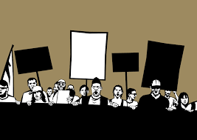
Hva er demokrati?
Demokrati er en måte å styre et land på der folket er med på å bestemme hvordan vi skal ha det.
Ordet demokrati betyr folkestyre. I et demokrati er vanlige folk med på å bestemme lover og regler, og hva landet skal bruke penger på.

Flertallet bestemmer
Som oftest er ikke alle helt enige i hvordan ting burde være. I et demokrati gjør vi det som flertallet synes er riktig. Derfor er det ekstra viktig at alle har muligheten til å si det de mener, og at alles meninger er like mye verdt.

Når flertallet har bestemt noe, må vi gå med på dette – selv om vi er uenige. Men vi kan fortsette å si at vi er uenige, og vi kan prøve å få flertallet til å bli enig med oss.

Er alle land demokratier?
Nei! Faktisk er det bare rundt halvparten av menneskene i verden som lever i demokratier. Resten bor i det vi kaller et diktatur.

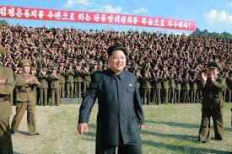
Hva er diktatur?

Diktatur er det motsatte av demokrati. Ordet diktatur kommer fra en gammel måte å si «person som befaler» på.

Og det er nettopp det som skjer i et diktatur. En liten gruppe mennesker bestemmer absolutt alt. De har all makt og trenger ikke å høre på hva noen andre tenker eller mener.

Ofte er det til og med bare én eneste person som bestemmer. En sånn statsleder kalles en diktator.

Når befolkningen er uenige med diktatoren, kan de bli fengslet eller drept. Menneskene som bor i landet, er ikke frie til å leve livet sitt som de vil. Det viktigste for diktatoren er at folk er lydige og gjør som de får beskjed om.

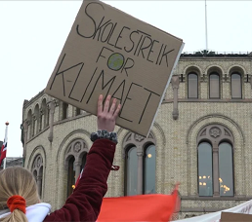
To eksempler
Norge er et demokrati

Norge er et eksempel på et demokrati. Hvert år lager en gjeng med forskere en liste over hvilke land som er mest demokratiske. I 2019 ble Norge kåret til det aller mest demokratiske landet i hele verden. Hva er grunnen til det?

Jo, i Norge har du lov til å si det du mener. Du kan for eksempel skrive et innlegg til Si ;D i Aftenposten. Du kan være med på å gå i tog eller demonstrasjoner, og du kan melde deg inn i elevrådet på skolen din og være med på å bestemme hvordan ting skal være. Det er ingen som kan si at du ikke har lov til dette, kanskje bortsett fra foreldrene dine. Og når du blir eldre, kan ikke de bestemme over deg heller.

Nord-Korea

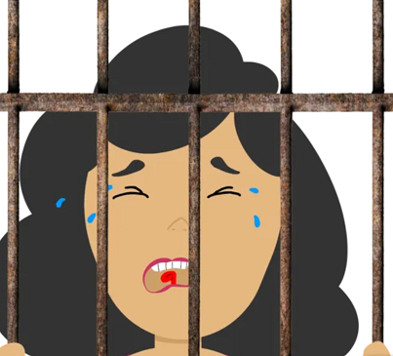
Nord-Korea er et eksempel på et diktatur. Der har den samme familien bestemt absolutt alt i over 70 år. De har for eksempel bestemt at det ikke er lov til å bruke korte skjørt, eller å ha blomstermønster på strømpebuksene. Det er bare tre TV-kanaler det er lov til å se på, og befolkningen kan ikke se filmer eller TV-serier fra andre land hvis ikke diktatoren har sagt at det er greit.

Når diktatoren dør, er mange redde for å bli straffet hvis de ikke begynner å gråte.

I Nord-Korea får ikke befolkningen lov til å si at de er uenig i det som har blitt bestemt. Da kan de bli kastet i fengsel, eller til og med bli drept. Det er også vanlig at diktatoren straffer både foreldrene og besteforeldrene til en statsborger hvis den statsborgeren har gjort noe galt. Det er en måte å gjøre folk ekstra redde på.

Hvordan tror du det er å leve i et diktatur? (Her skriver du ned noen tanker om hvordan du tror det er å leve i et diktatur):

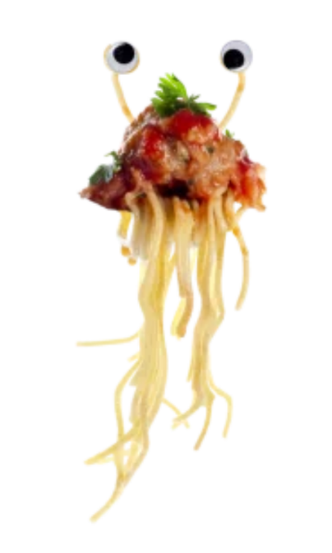
Fullfør historien!
BRRRRR! Klokka er syv om morgenen, og hele landet vekkes av en grusom ringelyd. Opp og hoppe!
På med dykkerdrakten, enten du vil eller ei!

Du mumler en bønn til spagetti-monsteret og takker for tran-grøten du får til frokost.

På vei til skolen ser du at bestevennen din har hull i dykkerdrakten sin. Nesten hele rumpesprekken er synlig! Ikke le, ikke le, sier du til deg selv. Da kan du nemlig havne i det mørke, kalde fangehullet …

Hva skjer videre i landet med den gale lederen?

MATTEMATIKK
(Repetisjon – gjøres i kladdeboken eller på et ark hvis du ikke har kladdeboken hjemme).

1.) Omgjøring mellom enheter | 2.) Hvor lang tid har det gått?
- 300 cm = ____ m  - 50 dl = ____ l  - 4000 gram = ____ kg  - 120 minutter = ____ timer | - Fra kl. 14:00-16:30?  - Fra kl. 14:15-16:30?  - Fra kl. 13:15-19:00?
3.) Finn summen (+) av disse tallene
- 55,43 og 99,7
- 144,67 og 99
- 396 og 567
4.) Multiplisere tallene (gange)
- 555 x 6
- 130 x 7
- 324 x 8
5.) Ligninger! Finn X!
Vis hvordan du tenker når du finner X. Eksempel x – 10 = 30 (30 + 10 = 40, dermed er X=40).
- X – 15 = 50
- 16 + X = 50
6.) Finn forskjellen mellom disse tallene
a.) 346 og 11 286
b.) 45 og 765
c.) 128,2 og 26
7.) Finn forskjellen (-) mellom disse tallene
- 734 og 1000
- 10 000 og 345
- 72,5 og 54,4
8.) Tekstoppgaver/grubliser
- Patrick har 134 kr. Jonas har 264 kr. Hva er forskjellen mellom pengesummene til Patrick og Jonas?
- Katrin kjøper 3 liter melk. Melken koster kr. 13 per liter. Hvor mange kroner får Katrin igjen når hun betaler med en 200-lapp?

